السيرة الذاتية CV
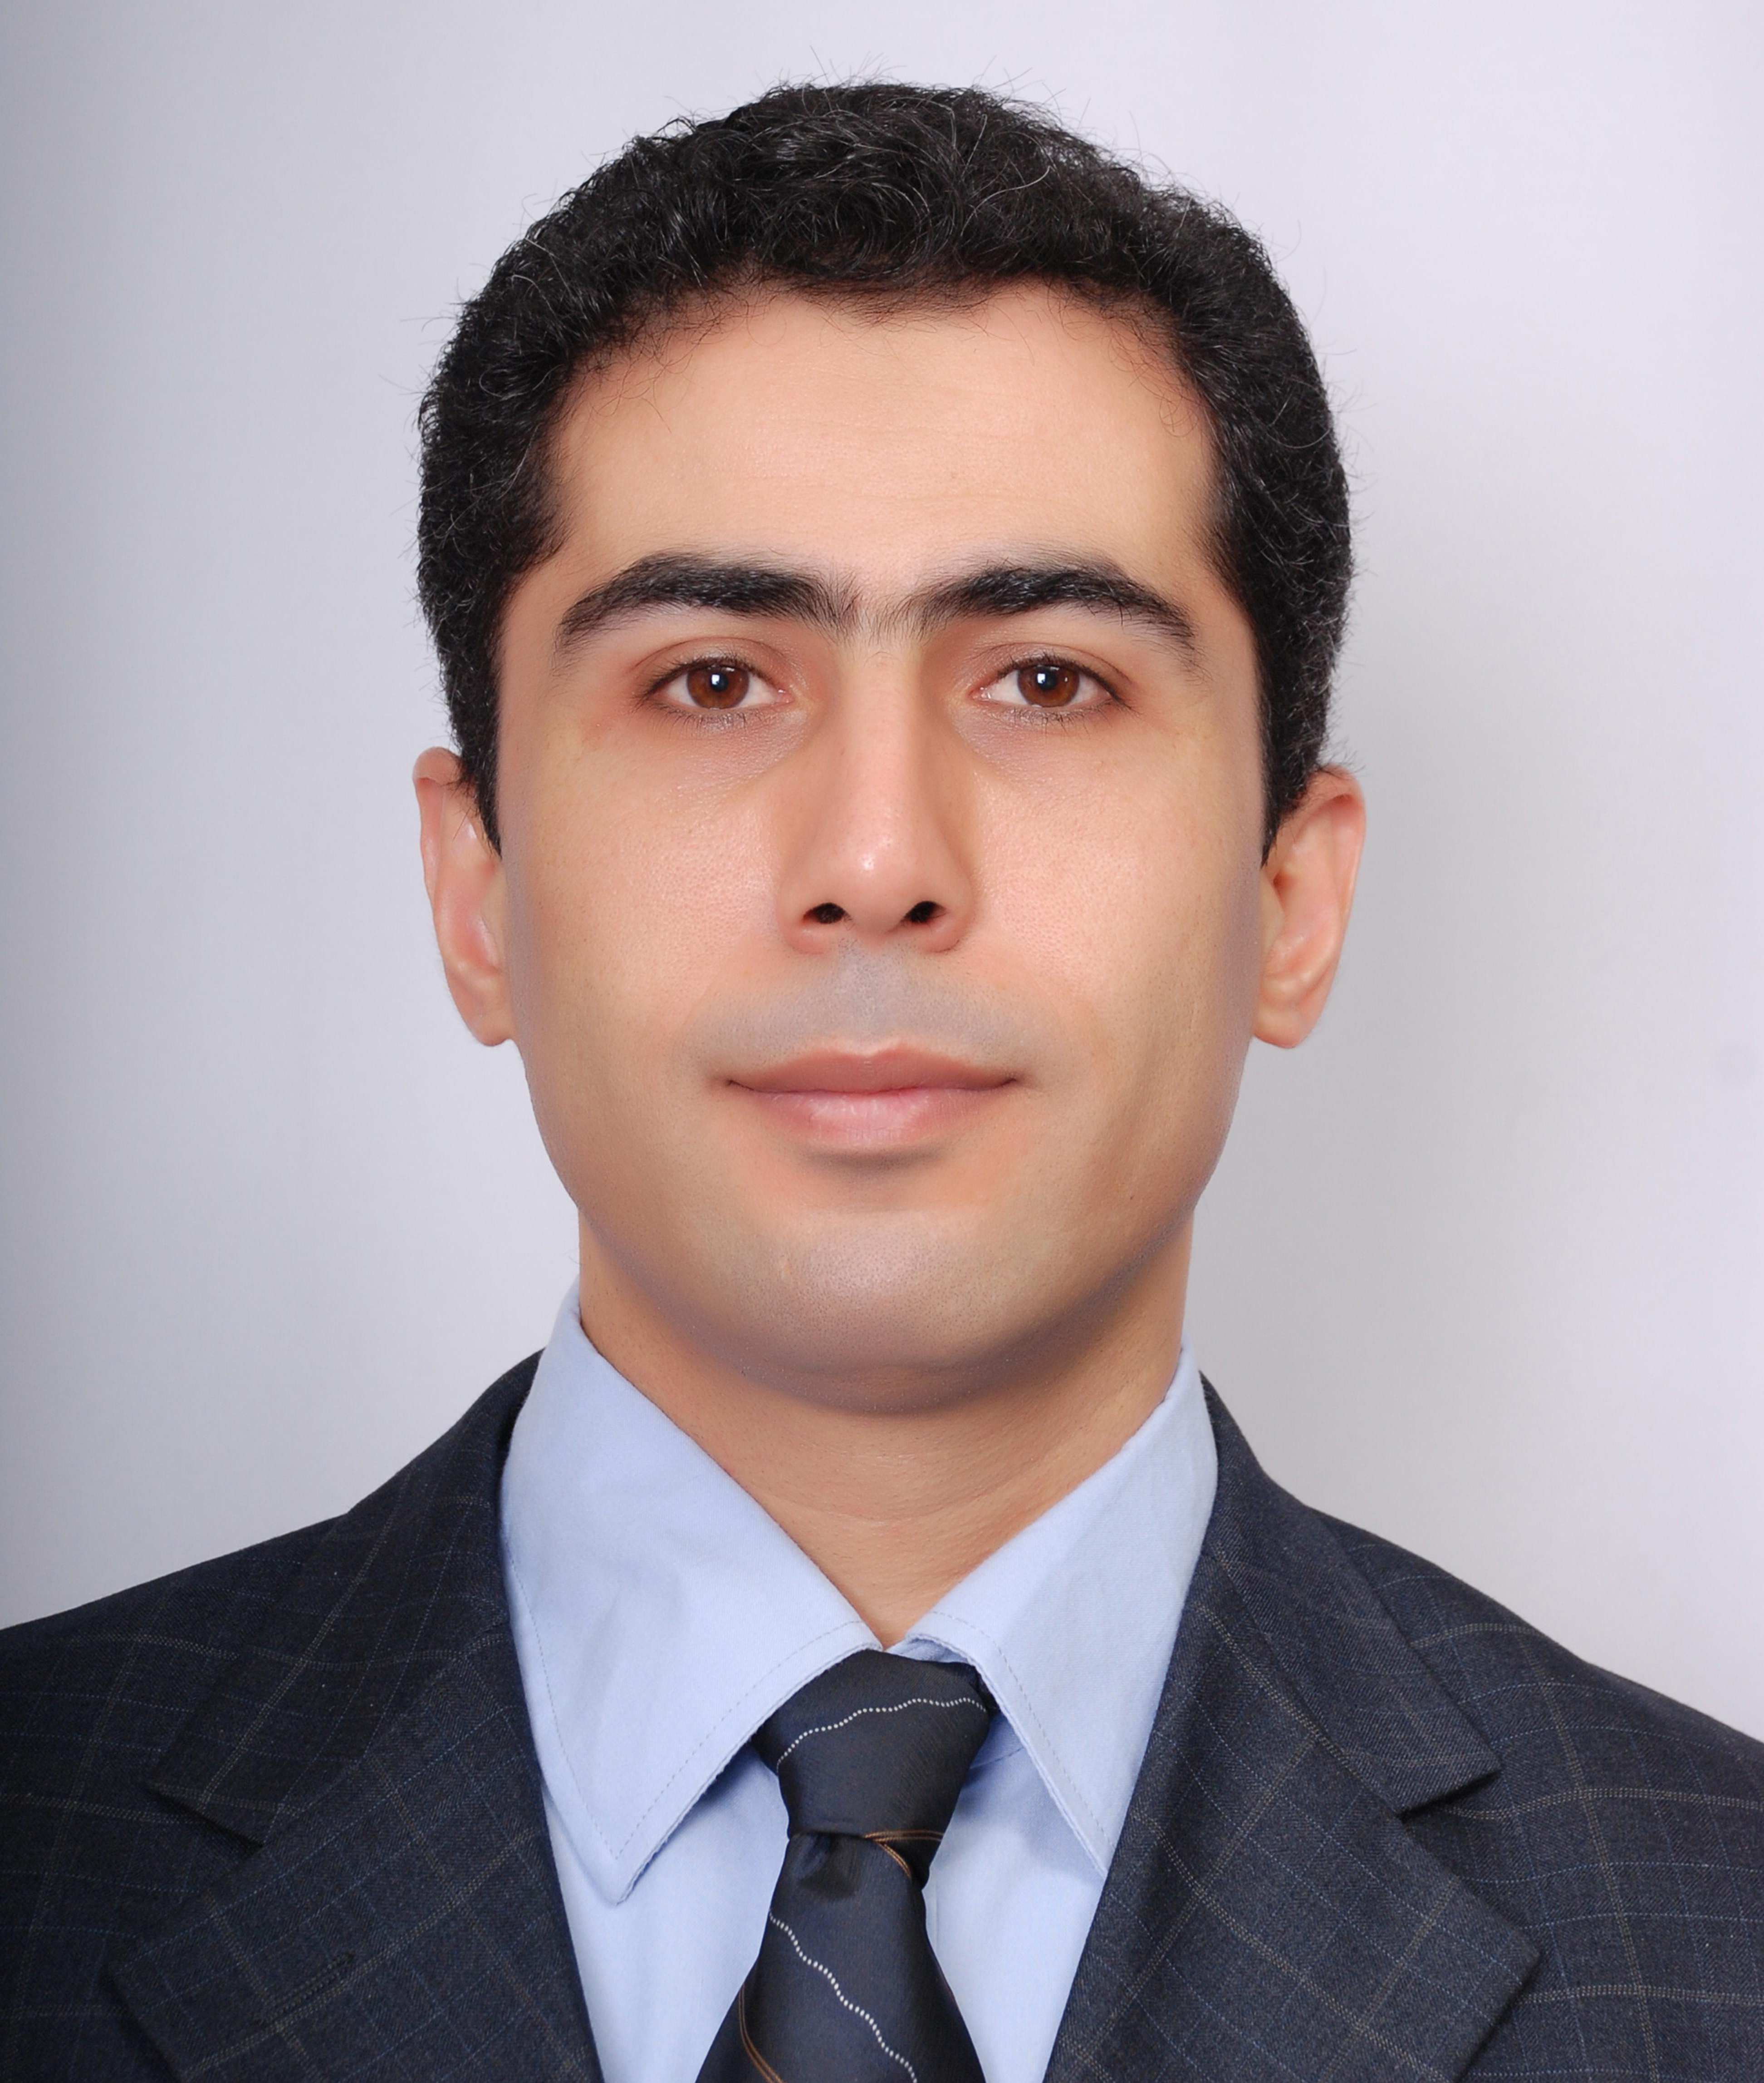

- البيانات الشخصية :

- الاســـــــــــــــم :- صالح أسعد صالح الأغا
- المؤهل العلمــي :- دكتوراه بعنوان دور المنظمات الاقتصادية الدولية في تنمية دول الشرق الأدنى, كلية العلاقات الاقتصادية الدولية, تخصص اقتصاد دولي, من جامعة الدراسات الاقتصادية بوخارست 2002.
- بكالوريوس علاقات اقتصادية دولية من جامعة الدراسات الاقتصادية بوخارست1998
- تاريخ الميـــــلاد :- 21-9-1969
- الجنس :- ذكر
- الجنســـــــــــية:- فلسطيني
- مكان الميــــــلاد :- خان يونس
- مكان العمــــل :- جامعة القدس المفتوحة ،منطقة خان يونس التعليمية
- رقم الهويــــــــة :- 954374641
- الجـــــــــــــوال :- 0599607094
- البريد الالكتروني :-
Dr-sagha@hotmail.com
sagha@qou.edu

- الأنشطة العلمية "المؤتمرات والندوات وورشات العمل" :
  - المشاركة في الكثير من المؤتمرات ومنها مؤتمر جامعة النجاح ومؤتمر جامعة القدس المفتوحة .
  - والمشاركة في كثير من الدورات والندوات ومن هذه الندوات: أسباب انخفاض سعر صرف الدولار،الأزمة المالية وأثرها علي الاقتصاد الفلسطيني ، أفاق أعمار غزة بعد الحرب.الخ
  - الإعداد والتحضير والمشاركة في العديد من الأيام الدراسية التي عقدت في مناطق الجامعة التعليمية
  - المشاركة في مؤتمر التعليم الالكتروني واقتصاديات المعرفة، ببحث علمي محكم بعنوان" التعليم الالكتروني في خدمة اقتصاد المعرفة تجربة جامعة القدس المفتوحة.
المشاركة ببحث محكم بجامعة القدس المفتوحة بعنوان. واقع المرأة الفلسطينية في قطاع الاتصالات وتكنولوجيا المعلومات كأداة للتمكين الاقتصادي: المعوقات والحلول المقترحة
  - المشاركة بمؤتمر التامين في جامعة حسيبة بوعلي بالجزائر ببحث بعنوان.اثر تسويق التامين التكافلي في زيادة عدد المشتركين نموذج شركة الملتزم-فلسطين –قطاع غزة

- الخبرة :
    - عضو مجلس برنامج العلوم الإدارية والاقتصادية في جامعة القدس المفتوحة2007/2011.
    - نقيب العاملين في جامعة القدس المفتوحة منطقة خان يونس منذ 10/04/2007.وللان.
    - عضو قسم الاقتصاد في جامعة القدس المفتوحة
    - تنقيح مقرر التكامل الاقتصادي العربي.
    - إعداد مقرر التكامل الاقتصادي العربي كمقرر الكتروني.
    - تحكيم وتنقيح كتاب مقرر اقتصاد الإسلامي ومقرر الإدارة الدولية.

- اللغات :
اللغة | القراءة | الكتابة | المحادثة
العربية | اللغة الأم | اللغة الأم | اللغة الأم
الرومانية | ممتاز | ممتاز | ممتاز
الإنجليزية | جيد | جيد | جيد جدا

